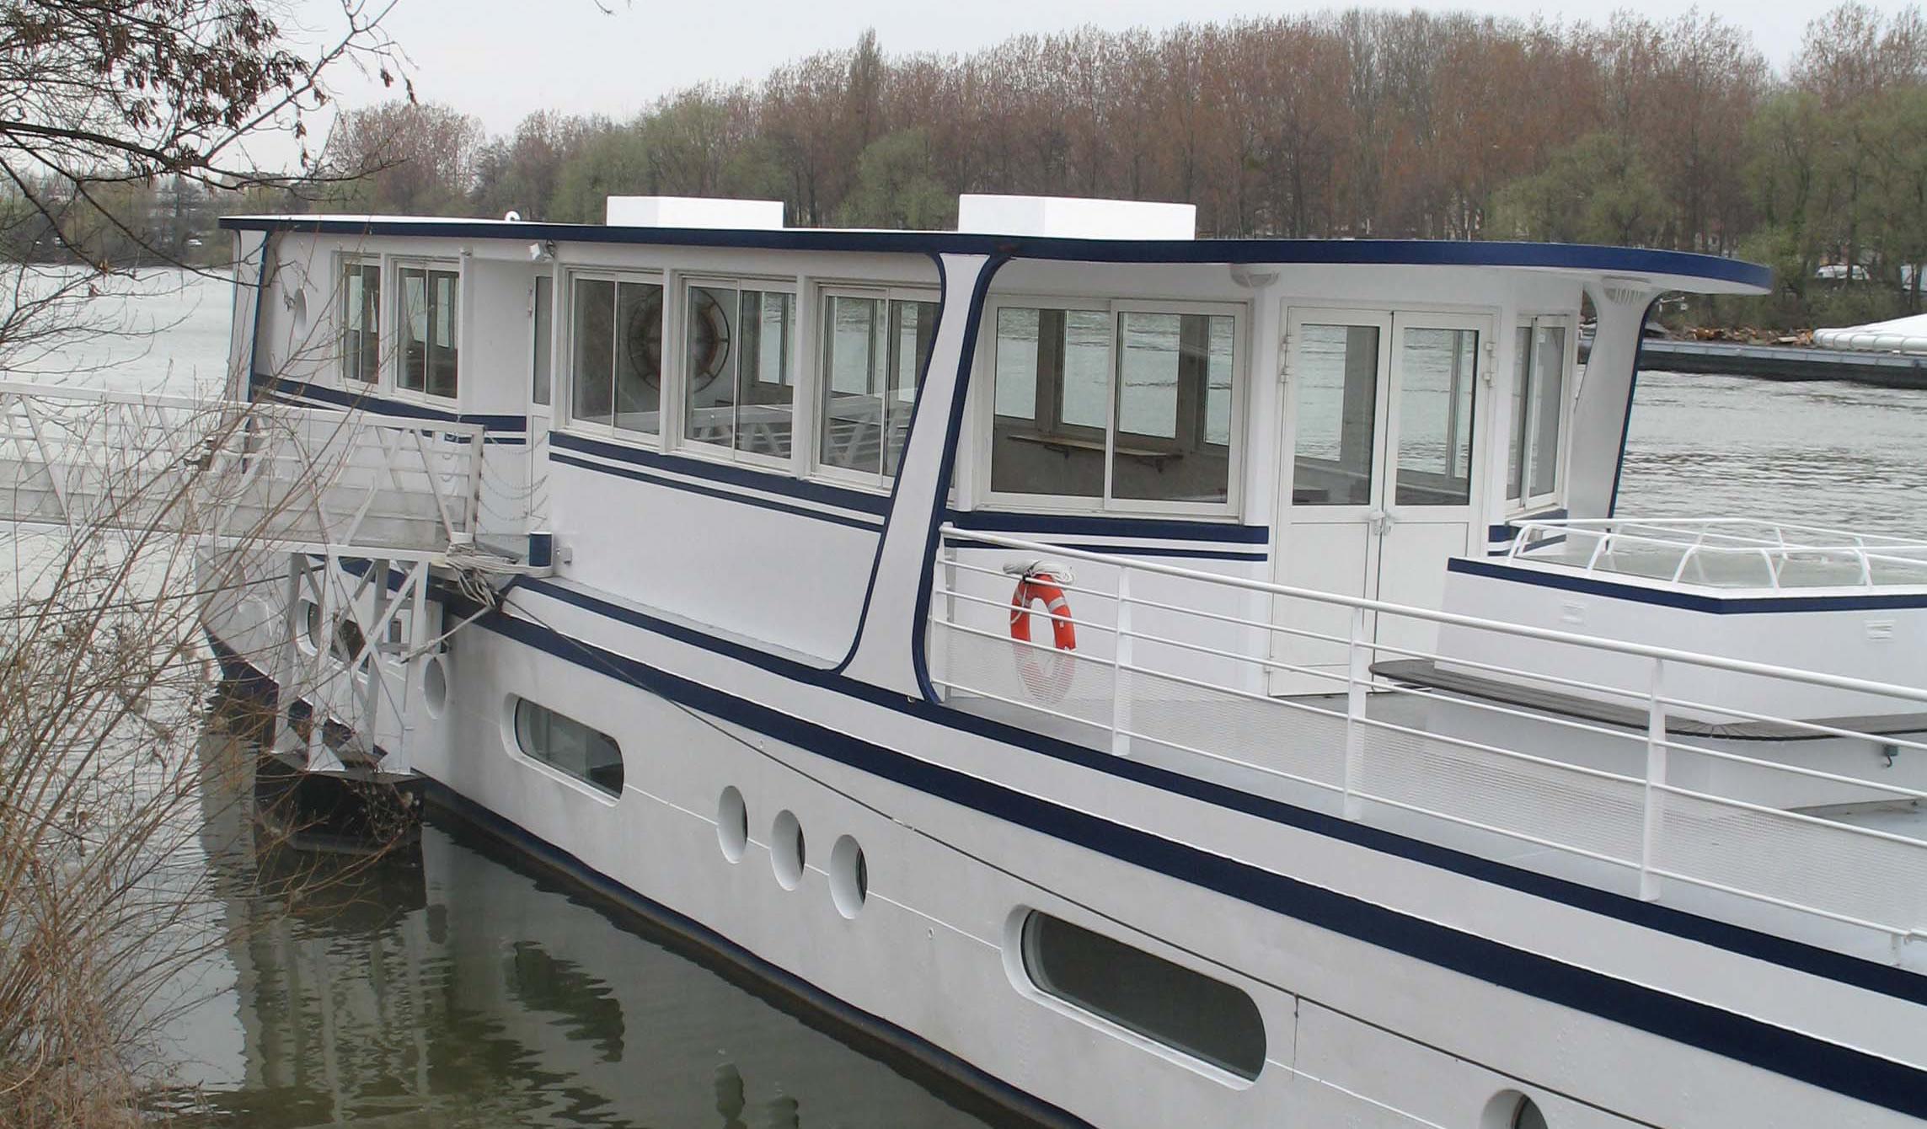


Adresse :

Quai du Petit Gennevilliers
92230 Gennevilliers

Merci de vous garer sur le parking P1 face à la péniche.

Accès : Uniquement par le pont d’Argenteuil

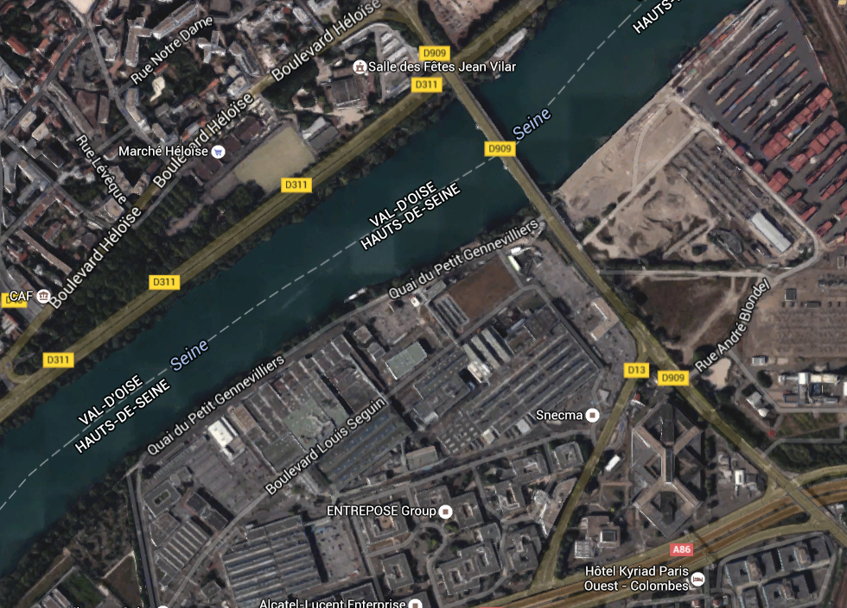
Parking P1
Péniche
Pont d’Argenteuil

Localisation :
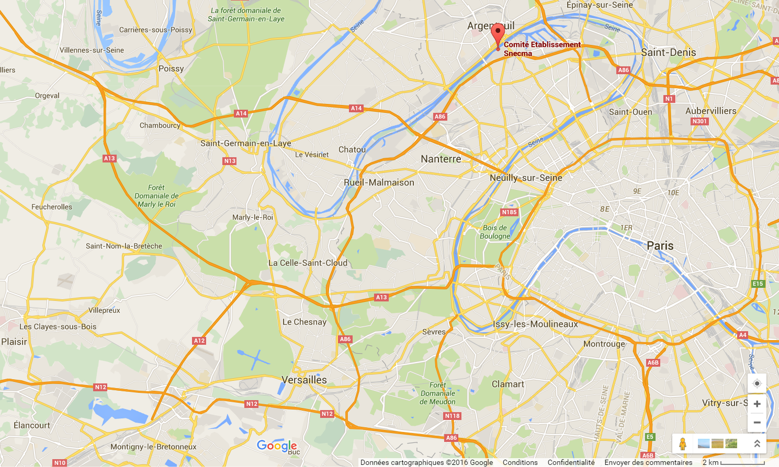
Zoo de Thoiry

A 20Km de Trappes
Fête des loges
Du 24/06 au 15/08
Quartier de
La Défense
Château de Versailles
Et ses jardins
Notre Appartement
55 avenue Hector Berlioz
78190 TRAPPES
Tour Eiffel

